准考证下载流程
- 输入用户名、密码，登录统考信息管理系统
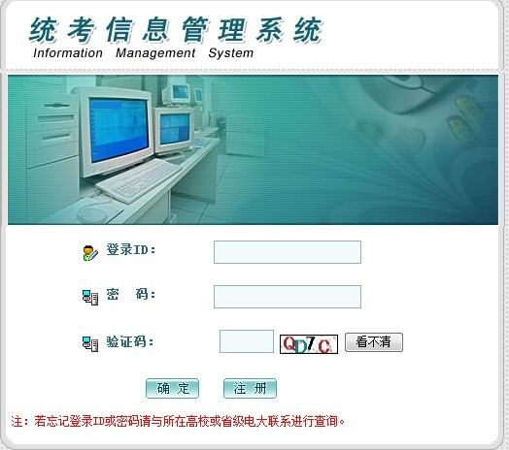

- 点击用户管理菜单的“打印准考印”

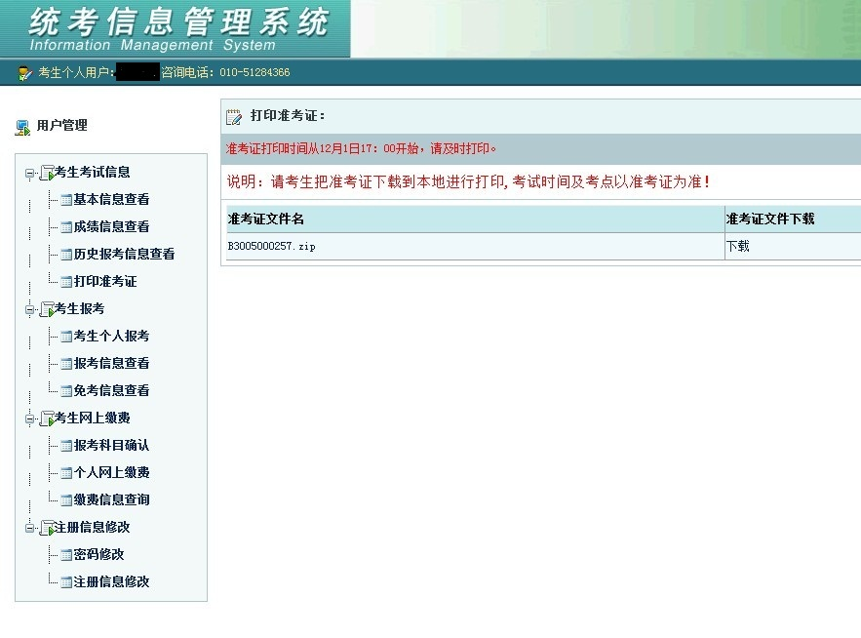

3、右击压缩包，点击“目标另存为”，将压缩包文件保存在本地
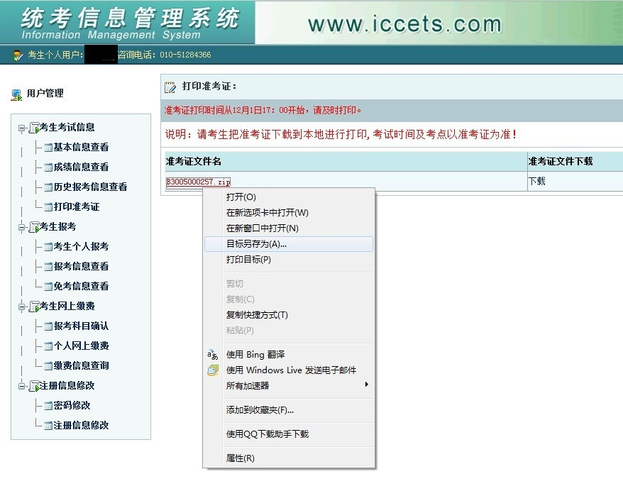

4、右击压缩包文件，点击“解压到‘压缩包的文件名’”
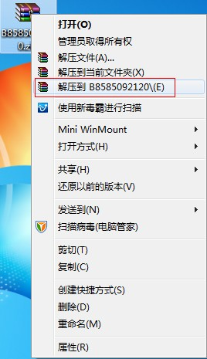

5、打开所压出来的文件夹，就可以看到一个data文件夹与一个*.htm网页文件
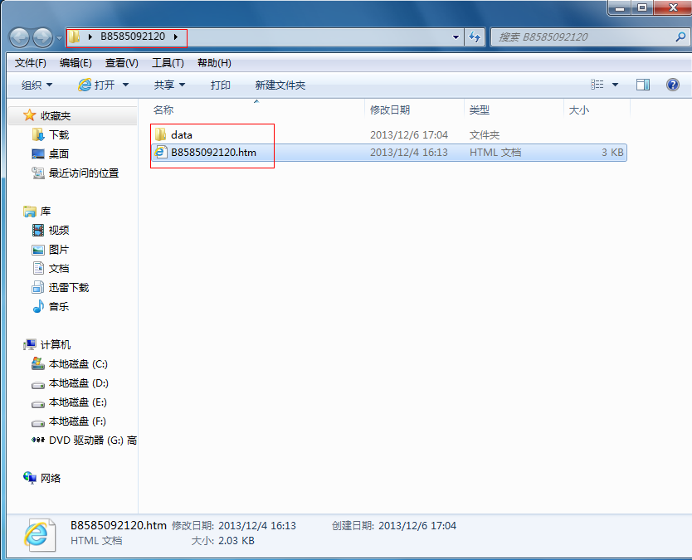

6、右击“*.htm”文件，选择打开方式为Internet Explorer 浏览器
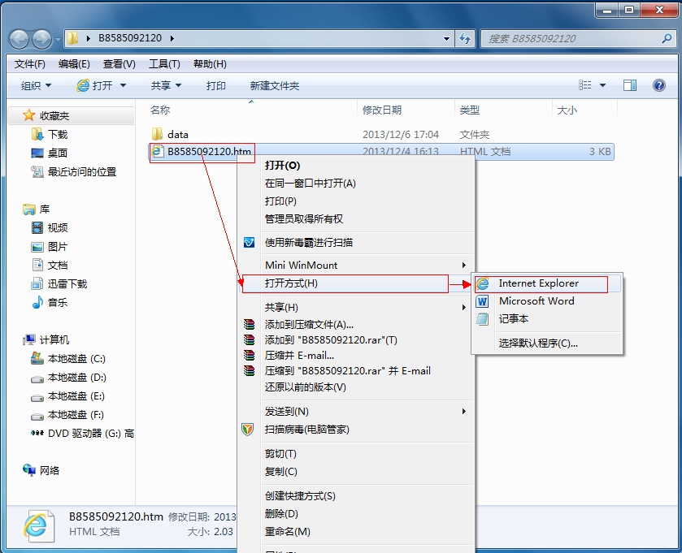
7、看到打印须知后，点击右下角的一串数字（准考证号）
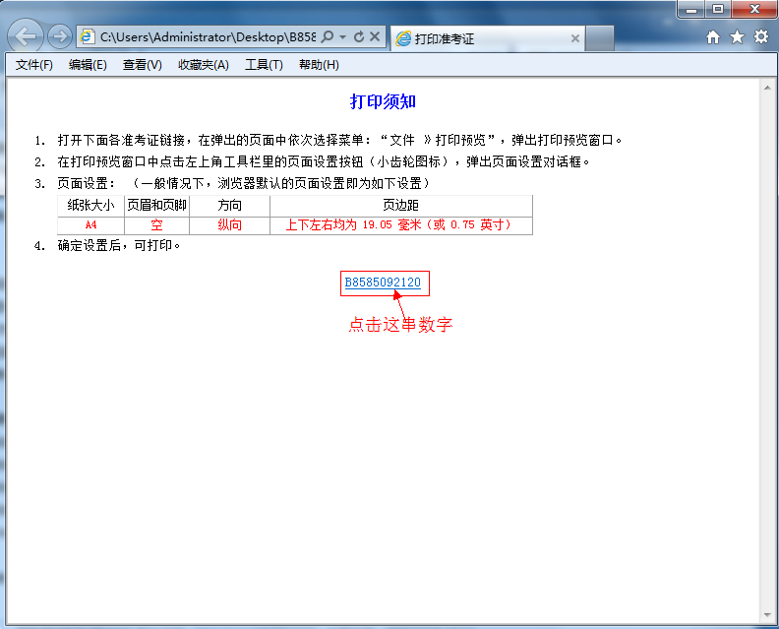

8、准考证的样式
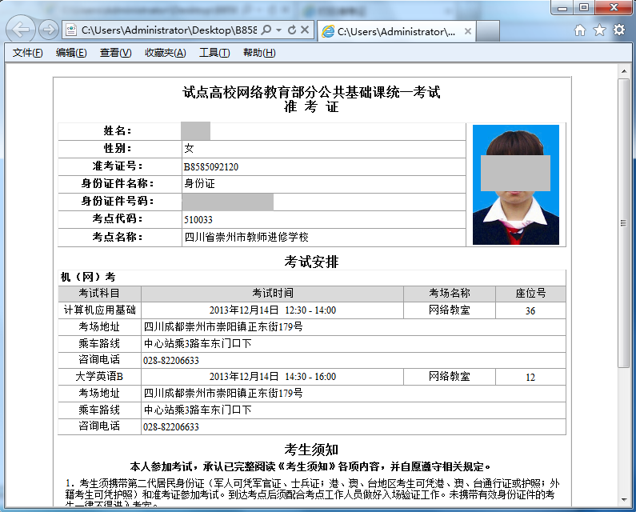
注意：1、如果机器上装有杀毒软件，如安全卫士之类的，先关闭掉
2、如果是IE8以上版本，点击工具下拉菜单中的“兼容性视图设置”，将“在兼容性视图中显示所有网站”前而的对勾选上。
